Сценарий заседания КВМ.

Тема: «Счастливая математика».
Цель:
1. Расширить кругозор и знания учащихся по предмету.
2. Показать красоту и уникальность предмета.
3. Продолжить работу по развитию творческих способностей учащихся.
4. Воспитание чувства коллективизма.
5. Воспитание уважения к матери.
Форма урока: «Заседание клуба веселых математиков -1»
Класс: 5
Школа: МБОУ СОШ №1.
Учитель: Саканян Р.С.
Оборудование:
- Выставка книг для чтения «За страницами учебника математики».
- Оригами. (25 фигурок).
- Красочно оформленная доска, украшенный плакатами кабинет, столы расставлены по командам (5 команд). На столах: номер команды в виде треугольной пирамиды, ручки, листы, спички, пазлы.
- Плакаты с цитатой урока, с задачами по каждой странице.
- Кодоскоп или компьютер.
Ход урока. Организационный момент.
Учащиеся заходят в кабинет, тянут цветные жетоны, которые определяют номер команды. Садятся по командам.
Примечание: в игре участвует весь класс. Команда под номером 5 состоит из родителей учащихся класса во главе с классным руководителем.
Прежде чем начать игру, учитель предлагает ребятам спеть песню под караоке. ( Обычно поем орлятские песни).
Учитель: « Сегодня мы проведем первое заседание клуба веселых математиков (показывает на красочный плакат с названием клуба).
Такие заседания мы будем проводить каждый год. Каждый год мы будем с вами купаться в безбрежном море счастливой математики. На заседание я пригласила ваших родителей и классную маму. Хочу, чтобы увидели, как это здорово играть со своей мамой, она знает все и разбирается даже в математике. Правила нашей игры таковы: 1. Не выкрикивай. 2. Играй честно. 3. Уважай вех участников и ведущего. 4. За правильный ответ команда получает жетон. 5. Капитан ведет учет личных жетонов членов команды.. 6. В случае нарушения правил, команда лишается жетона. 7. Команда-победительница, набравшая большее число жетонов, получает по пятерке.
Цитата сегодняшней игры (написана красочно на плакате, учитель читает). «Я хочу открыть форточку, чтобы на Вас пахнуло свежим воздухом математики». Проведут игру ваши вожатые: Радченко А. и Саушкина Р. – ученицы 8 класса. Слово ведущим.
Ведущие:
- Мы рады вас приветствовать, дорогие друзья.
- Конечно, если здесь вы, а не проводите время зря.
- Сегодня ждут вас шутки, игры прибаутки.
- Трудные задачи и оценочки в придачу.

- Почему торжественность вокруг?
Слышите, как быстро смолкла речь?
Это мы царицу всех наук,
Пригласили к нам на встречу.
2. Не случайно ей такой почет
Это ей дано давать ответы.
Как хороший выполнить расчет
Для постройки здания, ракеты.
1.Есть о математике молва,
Что она в порядок ум приводит
Потому хорошие слова
Часто говорят о ней в народе.
2. Ты нам, математика, даешь
Для победы трудностей закалку.
Учится с тобою молодежь
Развивать и волю и смекалку.
Учитель: И за то, что в творческом труде
Выручаешь в трудные моменты.
Мы сегодня искренне тебе,
Посылаем гром аплодисментов. ( Все встают и хлопают).
Учитель: для игры вам надо выбрать капитана команды, придумать название команды, написав его на табличках, с номером команды. ( Обязанности капитана: организует работу в группе, следит за дисциплиной, очередностью ответов, контролирует личное первенство).
1 страница. Разминка.
« Кто смел и силен, не боится невзгод.
На конкурс «Разминка» ответы дает».
(Ведущие читают вопросы только один раз, команды имеют право выкрикивать ответ, за верный ответ - один жетон. До разминки капитан определяет одного члена команды для работы на дополнительном столе – сложить пазл. Пазлы ведущие изготовляют сами из любой открытки, которую разрезают на 10 частей).
- Сарделька варится 20 минут. Сколько минут будет вариться 5 сарделек? (20мин.)
- Петух, стоя на одной ноге, весит 2 кг. Сколько он будет весить, стоя на двух ногах? (2кг).
- Чтобы подняться на один этаж, нужно пройти 30 ступенек. Сколько ступенек надо пройти, чтобы подняться на третий этаж? (60ст.)
- Что такое пуд? (Старинная мера веса, равная 16 кг). Итак, вопрос: Что тяжелее пуд железа или пуд пуха? ( Одинаковые).
- Сколько будет разрезов, если бревно разрезать на пять частей? (4 разреза).
- Сколько грецких орехов в пустом стакане? (Ни одного)
- Вы, пилот. Самолет летит из Москвы в Краснодар. Сколько лет пилоту? ( Участник должен назвать свое количество лет).

2 страница. Из истории.
« Не зная прошлого, невозможно понять подлинный смысл настоящего и цели будущего». М.Горький.
Учитель: Ребята, кто такой М.Горький? Что вы о нем знаете? Кто как понял эпиграф, который я взяла для этой странички? Что такое эпиграф? (За хорошие ответы даются жетоны). На этой страничке мы все годы будем знакомиться с интересными фактами из жизни нашей царицы. ( Игра по типу «Поле чудес». На доске красочно нарисована таблица, в которую по ходу игры будут вставляться буквы. Если буква угадана, то дается жетон, если же будет угадано все слово, то жетонов по количеству букв. (Ход в любом случае переходит к другой команде).

Т | Е | Л | Я | Т | И | Н

Здесь спрятана настоящая фамилия автора первого в России печатного учебника математики. Книга написана по заказу Петра 1, в 1703 году. ( В это время на экране проецируется титульный лист книги). Перед вами первая страница учебника. Как интересно оформлялись книги в давние времена. Попробуем прочесть:
« Арифметика, сиречь наука числительная, с разных диалектов на славенский язык переведенная и во едино собрана и на две книги разделена… Сочинися сия книга чрез труды Леонтия Магницкого…». Да имя автора Леонтий Филлипович Магницкий, который родился 9 июня 1669г., умер1739г. Надпись на могиле его, сделанная сыном, рассказывает, что «Петр 1 многократно беседовал с ним о математических науках и был так восхищен глубокими познаниями его, что называл его магнитом и приказал писаться Магницким». ( Здесь еще можно сказать, что до Л.Магницкого, только иноземные учителя учили молодежь. Несмотря на то что, Петр 1 платил им исправно, работали они из рук вон плохо. Поэтому воспитанники навигационной школы, в которой он работал учителем начального класса, бегали за Л.Магницким с постоянными, нескончаемыми вопросами. Он притягивал молодежь, как магнит. Магницкий был самоучкой, но он знал латинский, греческий, немецкий, итальянский и поэтому любую задачу мог изложить на русский лад, в русских единицах измерения.) Домашнее задание по странице для желающих: собрать материал о Л.Магницком, красочно оформив, сдать в копилку кабинета. На нашей книжной выставке есть книга (показать ее), И.Депман. «Рассказы о математике», в которой можно прочитать много интересного.
3 страница. Арифметика.
Ведущие: 1. «Чтоб врачом, моряком
Или летчиком стать,
Надо, прежде всего
Арифметику знать.
- И на свете нет профессии,
Вы заметьте-ка,
Где бы нам ни пригодилась,
Арифметика».
Учитель: Здесь, ребята, выкрикивать нельзя. Вы совещаетесь в командах, ответ пишете на листке, потом капитан решает, кто будет отвечать за всю команду. (На доске плакаты с задачами).
- Малыши решили растопить печь, а козлы у них оказались в ширину 40см. Как же им распилить 2м бревно по 25см. Сколько раз они будут отпиливать поленья? (Нужно пояснить, что такое «козлы». Если кто-то из ребят знает, поясняет сам, за это - жетон). (7, отпиливая с конца).

- Числовой ребус. Что такое «Ребус»? УДАР+
(8126) УДАР
ДРАКА
- Сложи за 1 минуту.

328645 (Ученики складывают «удобно» цифры, дополняющие
491225 друг друга до 10. Например: 6+4. Ответ: 4 000 000).
816304
+ 117586
671351
508779
183696
882414
???
- Я возьму лист бумаги. Игрок 1 команды пусть запишет любое трехзначное число, игрок 2 команды припишет такое же, 3 – поделит на 7, 4 – делит число на 13, 5 – на 11. Первая команда получайте свое число. Как это получилось? (13711=1001)
( Здесь учитель может рассказать о книгах на выставке, специально подготовленной библиотекарем школы по теме урока).
4 страница. Кое – что из Алгебры.
«Алгебра – это язык, не пользующийся словами, а только математическими символами». Пойа.
Учитель: Алгебра, как искусство решать уравнения, зародилось у вавилонян. Они решали уравнения 1,2 степени. Родоначальником же учебников по алгебре является книга узбекского математика ал-Хорезми. 13век. Ну, это нас подождет следующего года. А сейчас мы поговорим о забавах М.Ю. Лермонтова. (Кто такой М.Ю.Лермонтов? Прочитать любимое стихотворение. Конечно за это – жетон). В биографии М.Ю.Лермонтова есть такой факт. «В начале 1841 года Тенгинский полк, в котором служил поэт, стоял в г. Анапа. Скучающие офицеры собирались друг у друга. Как-то речь зашла о каком-то ученом кардинале (Кто такой кардинал?), который мог в уме решать самые сложные задачи.
- Что вы на это скажите, Лермонтов? Говорят, что вы тоже хороший математик? - обратился к нему почтенный батальонер». ( Материал взят в той же книге И.Депмана). На что Лермонтов предложил им забаву подобную этой. (Участвуют все команды).
- Задумайте число. х
- прибавьте 25, +25
- прибавьте 125, +125
- отнимите 40, -40
- отнимите задуманное число. - х
- Поделите его на 10 (можно до бесконечности). 110:10
- У вас получилось 11.
Разгадать фокус никто не смог. Лермонтов прослыл фокусником. Позже ему пришлось раскрыть секрет фокуса. В чем он? (в процессе работы с числами отнимается само число х).
Проиграйте эту забаву с домашними.
5 страница. Логика.
« Нет ничего дороже для человека того, чтобы хорошо мыслить»
Л.Н.Толстой.
Логика – наука о законах и формах мышления.
- Найти 10 различий.
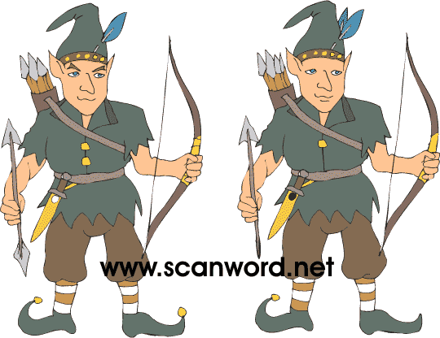
(Ответ: перо, стрелы, пуговицы, брови, метка на ноже, стрела, рукоятка лука, бубон на башмаке, левый носок, на подбородке – морщинка).
- Коля, Боря, Вова и Юра заняли первые четыре места в соревновании. На вопрос, какие места они заняли, трое из них ответили:
.Коля ни первое, ни четвертое;
.Боря второе;
.Вова не был последним.
Какое место занял каждый мальчик? Решать такие задачи удобно с использованием таблицы:
 | 1 | 2 | 3 | 4
Коля | - | - | + | -
Боря | - | + | - | -
Вова | - | - | - | -
Юра | - | - | - | +

- На переливания.
Имеются два сосуда вместимостью 3л и 5л. Как с помощью этих сосудов налить из водопроводного крана 4 л воды? Здесь также удобно создать таблицу.
Ход | 1 | 2 | 3 | 4 | 5 | 6 | 7 | 8
5л | 5 | 2 | 2 | 0 | 5 | 4
3л | 0 | 3 | 0 | 2 | 2 | 3
- На взвешивания.
У хозяйки есть рычажные весы и гиря 100г. Как за три взвешивания, она может отвесить 700г крупы.
1 чашка | 100г | 100г+кр100 | Крупа300+100г
2 чашка | Крупа100 | Крупа 200 | Крупа 400
- Инспектор Варнике. (Показать ребятам книгу «Твое свободное время», авторы: В.И. Болховитинов и др. Рассказать о серии задач, которые будут решаться в последующие КВМ тоже.) Я постоянно прошу вас играть на переменах в шашки, а перед летними каникулами попрошу ваших родителей, чтобы они научили играть вас в шахматы. Итак, задача для тех, кто хотя бы раз держал в руках шашечную доску. Задача называется «Переполох в гостинице». (Рисунок проецируется на доску).

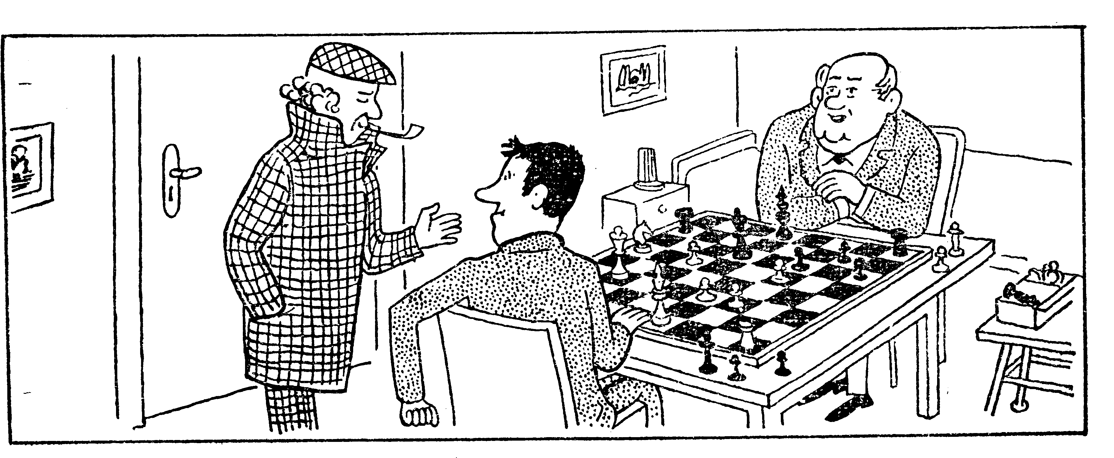

В одной гостинице все было готово к большому приему. Официант в последний раз спустился в подвал, чтобы еще раз проверить, достаточно ли подготовлено вина. И вдруг… О ужас! Половина запаса вина исчезла. Инспектор Варнике, который совершенно случайно оказался в этом городе, тотчас же прибыл в гостиницу и, не мешкая, приступил к расследованию дела. Он быстро опросил метрдотеля, официантов, горничных, повара и всех тех постояльцев гостиницы, которые оказались поблизости. Никакой ясности. Продолжая розыски, Варнике заглянул в одну из комнат гостиницы. Двое находившихся там мужчин играли в шахматы и были явно раздосадованы бесцеремонным вторжением инспектора. Они – мастера спорта по шахматам, заявили они Варнике, приехали сюда на шахматный турнир, который начнется через несколько часов. Перед турниром они решили основательно потренироваться и с самого утра не выходили их комнаты. Варнике собирался уже извиниться и уйти, как вдруг обратил внимание на одно обстоятельство, которое поставили под сомнение показания шахматистов. Что могло смутить инспектора Варнике? (Ответ: в правом нижнем углу должна быть белая клетка, у них – черная, значит не играли весь день, а собрали доску на спех).

6 страница. Геометрия на спичках.
Лампа. В лампе,
составленной из
двенадцати спичек,
переложить три спички
так, чтобы
получилось пять равных
треугольников.

Ответ:

7 страница. Оригами.
Ведущие знакомят пятиклассников с древнейшим японским искусством складывания фигурок без помощи клея и ножниц – оригами.
Учитель показывает коллекцию оригами, созданную несколькими поколениями учеников. Показывает венец оригами – японского журавлика. Ведущие рассказывают историю о больной японской девочке, говорят о дружбе и солидарности между детьми мира. (За создание фигурок в течение учебного года, которых нет в коллекции – отметка в журнал). На игре показывается способ создания лягушонка. Если времени мало, то каждая команда складывает любую фигурку по желанию.
8 страница. Софизм.
Софизм – это такое доказательство какого-либо факта, в котором кроется ошибка.
Доказано что 23=5.
Доказательство:
35+10-45=42+12-54, 5(7+2-9)=6(7+2-9),
5=6, т.е. 5=23
Где ошибка? (Ответ: 7+2-9=0, а на 0 делить нельзя).
9 страница. Игра.
Учитель: на этой страничке мы будем учиться играть. Игры будут занимательные, развивающие, в них вы можете играть дома, во дворе с друзьями. Сегодняшняя игра называется «Пойми меня». (По типу телевизионной игры). Первая команда без капитана выходит за дверь. Один ведущий держит дверь и следит, чтобы члены команды по очереди входили в класс. Другой ведущий предлагает капитану вытянуть табличку, на которой написано слово. Это слово капитан должен донести до следующего члена команды, не озвучивая его. Далее, капитан садится на место, а игру продолжает следующий член команды и т.п. Использовать можно все: мимику, жесты, словесные опусы, лишь бы не было повторов. Побеждает та команда, которая быстрее всех угадает слово. Оставляю за собой право дать жетон тому члену команды, кто удачно задаст вопрос или на неудачный вопрос легко подберет нужное слово. Слова: Евклид. Геометрия. Уравнение. Фамилия, имя отчество классного руководителя.
10 страница. Конкурс.
Учитель: На этой странице мы проведем два конкурса.
- Кто кого перепоет. Капитан определяет, кто из членов команды будет участвовать. От команды по одному человеку.
Участники становятся в ряд и по сигналу начинают петь песню. Песни должны быть разные. Побеждает тот участник, кто ни разу не остановится, чей голос будет прослушиваться лучше других. Здесь требуется умение сосредоточиться на пении. Это умение поможет вам, когда вы будете жить в студенческом общежитии. Вокруг шум, гам, а на « носу сессия»
- Сочинить оду науке, ради которой мы сегодня собрались. Можно переделать песню, можно в стихах, лишь бы вся команда в это участвовала.

Пока ребята придумывают оду математике, ведущие обходят команды и собирают жетоны. Жетоны подсчитываются, баллы выписываются на доску. Учитель подводит итог, благодарит участников, капитанов, победителей в личном первенстве, родителей, ведущих.

Ведущие: На прощанье мы хотим вам пожелать,
Чтоб пятерок ваших, нам не сосчитать.
Чтоб у вас совсем исчезли двойки,
И очень редко появлялись тройки.
Учитель: До свидания, друзья! Спасибо за доставленное удовольствие.
Литература.
В царстве смекалки. Е.И.Игнатьев. М.1981г.
Твое свободное время. В.Н.Болховитинов и др.М.1975г.
Вечера занимательной арифметики. А.Я.Котов.М.1967г.
Занимательная алгебра. Я.И.Перельман. М.1950г.
Занимательная алгебра. Я.И.Прельман.М.1984г.
Рассказы о математике. И.Депман. М.1965г.
Школьникам о математике и математиках. М.Лиман. М.1981г.
Математическая смекалка. Б.А.Кордемский.М.1957г.
За страницами учебника математики. И.Я.Депман, Н.Я.Виленкин.М.1989г.

